**Bidang Ilmu/Kode: Ekonomi**

**PENGABDIAN KEPADA MASYARAKAT**



**MARNING MANIA MANTAP PRODUK HASIL INOVASI DAN KREASI MAHASISWA KEWIRAUSAHAAN Di WMK UNEJ**

1. IDewa Made Yuda Mahendra,M.Si NIK. 198206012020061188(Ketua)
2. Stivani Yanti Atmananegara,SE,MM NIK. 198505112020062190(Anggota)
3. Emha Diambang Ramadhany,S.Kom.,M.Kom NIK. 199202112022071225(Anggota)
4. Dewi Masruroh NIM 22201004 (Mahasiswa)
5. Abelia Agustin NIM 22201001 (Mahasiswa)
6. Khusnul Mawazin NIM 22201006 (Mahasiswa)

**PROGRAM STUDI SARJANA KEWIRAUSAHAAN**

**FAKULTAS EKONOMI DAN BISNIS**

**UNIVERSITAS dr. SOEBANDI**

**TAHUN 2024**

**MARNING MANIA MANTAP PRODUK HASIL INOVASI DAN KREASI MAHASISWA KEWIRAUSAHAAN Di WMK UNEJ**

I Dewa Made Yuda Mahendra,M.Si., Stivaniyanti Atmanegara,SE,MM., Emha Diambang Ramadhany. S.Kom.,M.Kom.,Dewi Masruroh, Abelia Agustin, Khusnul Mawazin

**ABSTRAK**

Program pengabdian masyarakat ini bertujuan untuk kegiatan Wirausaha Merdeka di lingkungan Universitas Jember, khususnya di Kecamatan Sumbersari, Kabupaten Jember. Fokus utama proyek ini adalah menciptakan produk olahan berbahan dasar jagung. Wirausaha Merdeka di kampus, yang dikenal sebagai WMK UNEJ, menjadi wadah bagi mahasiswa untuk mengembangkan produk wirausaha sebagai bagian dari tugas akademis mereka. Selain sebagai pengganti beras, jagung dapat diolah menjadi snack yang menarik. Inovasi ini mencakup pembuatan olahan jagung seperti nasi jagung, olahan lauk, jagung rebus, dan yang paling menarik, marning jagung yang dihasilkan dalam bentuk gepeng dengan variasi rasa yang unik. Hal ini bertujuan untuk menciptakan produk yang menarik secara visual dan lezat secara rasa. Melalui pengetahuan tentang nilai gizi jagung dan inovasi dalam pengolahan jagung menjadi produk kreatif seperti marning jagung, proyek ini berusaha membantu petani jagung yang memiliki stok melimpah.Pelaksanaan pengabdian masyarakat melibatkan demonstrasi pembuatan produk secara langsung dan partisipasi dalam pameran wirausaha merdeka. Jika berhasil, produk ini dapat dikembangkan lebih lanjut untuk meningkatkan produksi marning jagung. Keberhasilan proyek diharapkan dapat menciptakan pemahaman tentang pentingnya berwirausaha, meningkatkan keterampilan bisnis, menciptakan peluang usaha bagi mahasiswa dan masyarakat, serta meningkatkan pendapatan di masa mendatang.

Kata Kunci:Produk Lokal, Olahan Jagung, Marning Wirausaha Merdeka

.

**ABSTRACT**

This community service program aims for Independent Entrepreneurial activities within the University of Jember, especially in Sumbersari District, Jember Regency. The main focus of this project is to create processed products made from corn. Independent Entrepreneurship on campus, known as WMK UNEJ, is a forum for students to develop entrepreneurial products as part of their academic assignments. Apart from being a substitute for rice, corn can be processed into an interesting snack. This innovation includes making processed corn such as corn rice, processed side dishes, boiled corn, and most interestingly, corn marning which is produced in flat form with a variety of unique flavors. This aims to create products that are visually attractive and taste delicious. Through knowledge about the nutritional value of corn and innovation in processing corn into creative products such as corn marning, this project seeks to help corn farmers who have abundant stocks. Implementation of community service involves direct product making demonstrations and participation in independent entrepreneurship exhibitions. If successful, this product can be developed further to increase corn marning production. It is hoped that the success of the project will create an understanding of the importance of entrepreneurship, improve business skills, create business opportunities for students and the community, and increase income in the future.

Keywords: Local Products, Processed Corn, Independent Entrepreneur Marning

**PENDAHULUAN**

Indonesia, sebagai negara kepulauan yang terletak di antara dua samudra dan dihiasi oleh lebih dari 17.000 pulau, memancarkan kekayaan budaya dan keberagaman kuliner yang memukau. Dengan sejarah panjang yang mencakup pengaruh dari berbagai peradaban, Indonesia menjadi medan subur bagi pertumbuhan dan pelestarian tradisi budaya serta kuliner yang unik.

Budaya Indonesia mencerminkan keanekaragaman etnis, bahasa, dan agama. Dengan lebih dari 300 suku bangsa yang tersebar di seluruh nusantara, setiap kelompok etnis memiliki identitasnya sendiri, terwujud dalam seni, musik, tarian, dan adat istiadat yang khas. Keberagaman ini menciptakan mozaik budaya yang mempesona dan menjadi daya tarik bagi wisatawan lokal maupun mancanegara.Tidak kalah menarik adalah kekayaan kuliner Indonesia yang memanjakan lidah dengan rasa yang unik dan bervariasi. Masakan Indonesia mencerminkan perpaduan harmonis antara rempah-rempah, bumbu tradisional, dan teknik memasak yang diwariskan secara turun-temurun. Nasi, sebagai makanan pokok, menjadi pangkalan dari berbagai hidangan lezat seperti rendang, nasi goreng, sate, dan banyak lagi. Keberagaman bahan makanan yang dihasilkan dari alam Indonesia, mulai dari hasil laut, daging, hingga berbagai jenis sayuran dan buah tropis, memberikan warna dan cita rasa yang menggugah selera.

Kabupaten Jember, sebuah destinasi yang memikat di ujung timur Provinsi Jawa Timur, Indonesia, menyimpan kekayaan alam, budaya, dan sejarah yang tak terhingga. Terletak di lereng Gunung Argopuro dan berbatasan langsung dengan Samudra Hindia, keindahan alam Kabupaten Jember menciptakan lanskap yang memukau, melibatkan pantai yang indah, perkebunan kopi yang hijau, dan hutan-hutan yang berlimpah.

Sejarah panjang Kabupaten Jember mencerminkan perjalanan yang kaya dan beragam. Dengan jejak peradaban dari zaman kerajaan-kerajaan kuno hingga pengaruh kolonial Belanda, warisan sejarahnya tercermin dalam arsitektur bangunan-bangunan bersejarah dan tradisi yang masih dijaga dengan baik oleh masyarakat setempat.

Namun, keunikan Kabupaten Jember tidak hanya terletak pada sejarahnya. Budaya yang hidup dan beraneka ragam terwujud dalam seni tradisional, tarian, dan musik yang menghiasi kehidupan sehari-hari masyarakat. Festival budaya seperti Festival Carnaval dan Festival Petik Laut menjadi panggung untuk merayakan warisan budaya yang kaya dan meriah.

Tidak hanya berfokus pada keindahan alam dan budaya, Kabupaten Jember juga dikenal dengan produk-produk unggulannya, seperti kopi Arabika dan Robusta Jember yang memiliki cita rasa khas dan memikat pecinta kopi di seluruh dunia.Sambutan hangat dari masyarakatnya yang ramah, Kabupaten Jember siap menyambut para pelancong untuk menjelajahi keindahan alamnya, meresapi kearifan lokalnya, dan menikmati kelezatan produk-produk khasnya. Inilah Kabupaten Jember, tempat di mana keindahan alam dan kearifan lokal bersatu, menciptakan pengalaman tak terlupakan bagi setiap pengunjung yang menjelajahinya.

Ketika berbicara tentang oleh-oleh dari Jember, kita dihadapkan pada kekayaan kuliner yang mencerminkan keunikan dan kelezatan khas daerah ini. Sebagai bagian dari Provinsi Jawa Timur, Jember tidak hanya menawarkan pemandangan alam yang memukau, tetapi juga warisan kuliner yang membuat setiap kunjungan menjadi lebih istimewa.

Oleh-oleh dari Jember bukan hanya sekadar cinderamata, melainkan sebuah perjalanan kuliner yang memungkinkan kita mengeksplorasi rasa dan aroma yang autentik. Salah satu oleh-oleh khas Jember yang terkait dengan olahan tradisional. Misalnya, "Suwar-suwir" yang merupakan jajanan khas Jember terbuat dari tape yang diolah dengan cara khusus sedang tape tersebut berasal fermentasi singkong.

Jember, sebuah kota yang melimpah dengan kekayaan alam, budaya, dan kuliner yang khas, menghadirkan oleh-oleh yang mencerminkan keunikan dan kelezatan daerah ini. Di antara berbagai pilihan oleh-oleh yang dapat dinikmati, ada tiga yang patut diperhatikan: Suwar Suwir, Prol, dan Tape.

Suwar Suwir, sejenis camilan ringan yang berasal dari Jember, menawarkan pengalaman rasa yang unik. Terbuat dari singkong yang diolah dengan teknik khusus, Suwar Suwir memberikan sensasi renyah dan gurih ketika dikonsumsi. Kelezatan ini menjadikannya sebagai oleh-oleh yang sangat disukai oleh para pengunjung yang mencari cita rasa otentik dari Jember. Ada juga Prol, salah satu oleh-oleh khas Jember yang memikat pecinta kuliner. Prol merupakan dodol yang dihasilkan dari kue semi basah berbahan dasar tape yang dicampur tepung terigu, margarin cair, tepung maizena, garam, gula, telur, dan susu cai. Kelembutan dan kekenyalan dodol ini memberikan pengalaman manis yang lezat dan menjadi pilihan yang populer di kalangan wisatawan dan penduduk setempat.

Dengan kombinasi Suwar Suwir yang renyah, Prol yang manis dan kenyal, serta Tape yang menggoda, oleh-oleh dari Jember tidak hanya sekadar barang bawaan, melainkan juga potongan kecil dari kekayaan kuliner lokal. Inilah Jember, sebuah kota yang mengundang untuk dijelajahi melalui lidah, membawa pulang kenangan yang tak terlupakan dalam bentuk oleh-oleh yang penuh makna.

Disini mahasiswa wirausahan merdeka membuat produk bisnis yang luar makanan khas oleh-oleh jember selain prol tape dan suwar-suwir agar menjadi hal baru bagi masyarakat bawasan tidak hanya oleh berbahan dasar tape tetapi juga jagung olahan yang menjadi marning dengan berbagai varian rasa yang menggugah selera mantap.

Mahasiswa diundang untuk terlibat dalam kegiatan kewirausahaan, yang merupakan bidang studi yang mempertimbangkan pengembangan semangat kreativitas dan kesiapan untuk mengambil risiko dalam usaha untuk mencapai hasil yang diinginkan (Irham Fahmi, 2014). Menurut Suryana, peran seorang wirausaha dapat dibagi menjadi dua, yaitu sebagai penemu dan perencana. Sebagai penemu, wirausaha menciptakan produk, teknologi, ide, dan organisasi baru, sementara sebagai perencana, mereka merancang usaha, strategi perusahaan, serta ide dan peluang dalam perusahaan.

Banyak mahasiswa yang mencoba memulai usaha menghadapi berbagai kendala, seperti ketakutan mencoba, keterbatasan modal, kurangnya inovasi, dan kurangnya niat. Meskipun demikian, faktor-faktor tersebut dapat diatasi dengan pemikiran positif dan kreatif. Mahasiswa sebagai generasi penerus bangsa diharapkan dapat menghadapi kendala-kendala tersebut dengan baik untuk memanfaatkan peluang yang ada.

Kegiatan sosialisasi dan penyuluhan pelatihan keterampilan pembuatan makanan ini bertujuan membentuk karakter mahasiswa dari program studi kewirausahaan dan bisnis digital. Hal ini bertujuan agar mereka tidak hanya memiliki pendidikan formal, tetapi juga memiliki pengetahuan keterampilan yang dapat digunakan untuk membuat makanan, khususnya snack marning. Tujuan dari kegiatan ini sangat jelas, yaitu memberikan manfaat bagi mahasiswa sehingga setelah lulus, mereka memiliki semangat dan keterampilan kewirausahaan yang dapat mendorong jiwa mandiri sebagai entrepreneur.

Para mahasiswa diharapkan memiliki kemandirian finansial setelah menyelesaikan pendidikan di perguruan tinggi. Pendampingan yang fokus pada pembentukan karakter dan penanaman jiwa kemandirian berwirausaha sangat diperlukan untuk mendukung mahasiswa dalam menghadapi tantangan di dunia kerja. Tim abdimas dapat memberikan penyuluhan untuk menggali potensi mahasiswa. Salah satu kendala utama yang dihadapi oleh mahasiswa adalah kurangnya motivasi. Sebagai respons terhadap hal ini, tim FEB Universitas dr Soebandi melakukan upaya untuk memberikan pengetahuan dalam membangun jiwa kewirausahaan serta melatih keterampilan mahasiswa dalam pembuatan produk. Hal ini dilakukan karena prospek dalam pembuatan makanan snack olahan jagung cukup menjanjikan dan tidak memerlukan modal besar, melainkan diperlukan ide kreatif dan inovatif.

Di Indonesia, jagung merupakan bahan pangan pokok kedua setelah beras. Selain berfungsi sebagai sumber karbohidrat, jagung juga mengandung protein yang cukup tinggi, menjadikannya cocok untuk masyarakat yang sedang menjalani diet (Widowati, 2012). Kandungan protein jagung berkisar antara 8 hingga 12%, serat kasar sekitar 0,8 hingga 2,5%, dan karbohidrat mencapai 68 hingga 73% (Ullah dkk., 2010). Penelitian oleh Wulandari & Batoro (2016) menunjukkan bahwa jagung adalah tanaman rerumputan tropis yang adaptif terhadap perubahan iklim, dengan masa hidup sekitar 70 hingga 210 hari. Nama latin untuk tanaman jagung adalah Zea mays, dan tanaman ini dapat mencapai tinggi 3 meter. Keunikan jagung terletak pada fakta bahwa jagung merupakan satu-satunya biji-bijian yang memiliki bunga jantan dan betina terpisah (Belfield, 2008).

Tantangan utama yang dihadapi oleh petani jagung umumnya adalah kurangnya upaya dan pengembangan diversifikasi produk olahan jagung yang memiliki daya jual tinggi. Hal ini disebabkan oleh kurangnya pengetahuan dan informasi tentang nilai gizi jagung, penampilan produk pangan jagung yang kurang menarik, dan anggapan bahwa jagung hanya dikonsumsi oleh masyarakat berpendapatan rendah. Salah satu solusi yang dapat diambil adalah mengubah jagung menjadi produk makanan yang kreatif dan inovatif melalui kegiatan kewirausahaan.

Diharapkan kegiatan ini tidak hanya melibatkan mahasiswa, tetapi juga keluarga dan masyarakat setempat. Pendekatan ini dapat memberdayakan masyarakat, baik dengan atau tanpa dukungan eksternal, untuk meningkatkan kualitas hidup mereka sendiri. Pemberdayaan harus memusatkan kekuatan pada masyarakat, menghindari campur tangan yang bisa merugikan kemandirian masyarakat setempat (Solihah, 2020). Tujuan dari kegiatan ini adalah meningkatkan kreativitas ekonomi mahasiswa, memberikan keterampilan wirausaha, dan mendorong peningkatan pendapatan keluarga melalui usaha wirausaha di lingkungan keluarga.

**METODE**

Dalam rangka kegiatan pengabdian kepada masyarakat, tim melaksanakan beberapa langkah sebagai berikut:

1. Penyampaian Pengetahuan dan Motivasi:

Penyampaian informasi mengenai kewirausahaan dan motivasi dilakukan melalui ceramah dan diskusi. Metode ini digunakan untuk memberikan pengetahuan umum tentang manfaat berwirausaha, peluang yang ada, serta langkah-langkah menuju kesuksesan sebagai seorang wirausaha. Pendekatan multimedia digunakan untuk memperkaya penyampaian.

2.Demonstrasi Pembuatan Makanan Marning dari Jagung:

Demonstrasi langsung digunakan untuk mengajarkan secara praktis tentang proses pembuatan makanan marning berbahan dasar jagung. Melalui kegiatan ini, peserta dapat melihat dan ikut serta dalam proses produksi, meningkatkan pemahaman mereka tentang pembuatan makanan tersebut.

3. Pelatihan Pembuatan Makanan Marning Varian Rasa dari Singkong:

Pelatihan khusus ini bertujuan memberikan pengetahuan kepada mahasiswa untuk menumbuhkan jiwa wirausaha dan memotivasi mereka untuk memulai usaha, termasuk pembuatan produk makanan marning varian rasa berbahan jagung. Fokus pada singkong memberikan variasi bahan yang dapat diolah menjadi produk makanan yang menarik.

4. Evaluasi Hasil Pelatihan:

Evaluasi dilakukan secara berkala selama dan setelah kegiatan pelatihan. Tujuan evaluasi adalah untuk memperbaiki proses dan hasil pelatihan di masa yang akan datang, sehingga kegiatan pengabdian kepada masyarakat dapat memberikan manfaat optimal bagi peserta dan penyelenggara.

Selain itu, tim pengabdi juga melibatkan beberapa langkah tambahan, seperti:

1. Survey Pendahuluan:

Melakukan survey pendahuluan untuk memahami aktifitas calon peserta pengabdian, terutama mahasiswa ekonomi dr. Soebandi Jember, serta mengevaluasi lokasi rencana kegiatan, misalnya pasar yang dituju untuk berwirausaha.

2.Observasi Data Mahasiswa:

Melakukan observasi terhadap kegiatan mahasiswa ekonomi dr. Soebandi Jember untuk mendapatkan informasi lebih lanjut mengenai kegiatan mereka selain dari kegiatan formal belajar.

3.Penjaringan Peserta:

Melakukan proses penjaringan peserta untuk mengidentifikasi dan memilih peserta yang paling potensial dan berminat untuk mengikuti kegiatan pengabdian tersebut. Pengabdian .Kegiatan ini dilakukan oleh team pengabdian dan bekerja sama dengan tim dosen FEB UDS. Partisipasi mitra dalam pelaksanaan program pengabdian masyarakat ini yaitu menyiapkan peserta, sarana dan prasarana.

Kegiatan pengabdian kepada masyarakat telah sukses dilaksanakan di Universitas dr Soebandi, dengan prakteknya dilakukan oleh mahasiswa ekonomi dari universitas tersebut. Tim pelaksana dari program studi Kewirausahaan Fakultas Ekonomi dan Bisnis Universitas dr Soebandi melaksanakan kegiatan ini sesuai dengan jadwal yang telah disepakati dengan mahasiswa ekonomi dr Soebandi sebelum kegiatan dimulai.

Pelaksanaan kegiatan pengabdian melibatkan beberapa tahapan. Tahap pertama mencakup persiapan, di mana proposal kegiatan disusun, dilanjutkan dengan observasi dan izin yang diperlukan dari mahasiswa ekonomi dr Soebandi sebagai tempat pelaksanaan pengabdian. Selain itu, informasi mengenai jumlah peserta, terutama jumlah mahasiswa yang akan mengikuti pelatihan pembuatan snack marning, juga dikumpulkan. Tujuan dari pelatihan ini adalah untuk mengimplementasikan Tri Dharma Perguruan Tinggi, termasuk pengabdian pada masyarakat, dengan menyasar mahasiswa semester tiga dan lima untuk memberdayakan mereka dan memberikan ketrampilan berwirausaha.

Tahap kedua melibatkan pelaksanaan kegiatan, dimulai dengan penjelasan materi tentang kewirausahaan dan pembuatan snack marning varian rasa. Peserta kemudian diberi kesempatan untuk mempraktekkan secara langsung pembuatan snack marning varian rasa, sambil mendiskusikannya bersama tim pengmas.

Laporan ini memiliki signifikansi penting sebagai dokumen yang mencatat secara lengkap pelaksanaan kegiatan pelatihan. Dokumen ini juga berperan sebagai acuan dan bahan evaluasi untuk kegiatan serupa di masa depan. Melalui monitoring dan evaluasi yang baik, tim pengmas dapat memastikan bahwa pelatihan telah mencapai tujuan yang diharapkan dan memberikan manfaat yang konkret bagi mahasiswa yang terlibat dalam kegiatan wirausaha merdeka. Hasil evaluasi juga dapat digunakan untuk perbaikan atau peningkatan pada kegiatan serupa di masa yang akan datang.

**HASIL DAN PEMBAHASAN**

Setelah kegiatan selesai dilaksanakan, maka tim pengmas melakukan evaluasi. Adapun evaluasi dari kegiatan ini dapat dinyatakan secara umum berhasil dengan baik dan memuaskan peserta mahasiswa Fakultas Ekonomi Dan Bisnis Universitas dr Soebandi maupun tim pengmas yang memberi pelatihan dengan forum diskusi. Pelatihan kewirausahaan ini mendapatkan sambutan yang hangat dan antusias sangat baik dari pihak Fakultas Ekonomi Dan Bisnis Universitas dr Soebandi terselenggaranya pelatihan ini. Untuk menjembatani siswa yang mengalami kesulitan dalam mempraktekkan hasil makanan snack marning varian rasa ini, tim pengmas memberikan kesempatan pada siswa untuk berkoordinasi setiap waktunya melaui forum diskusi baik daring dan media sosial lainnya. Mereka berharap pelatihan ini dapat dilaksanakan untuk tahun-tahun berikutnya

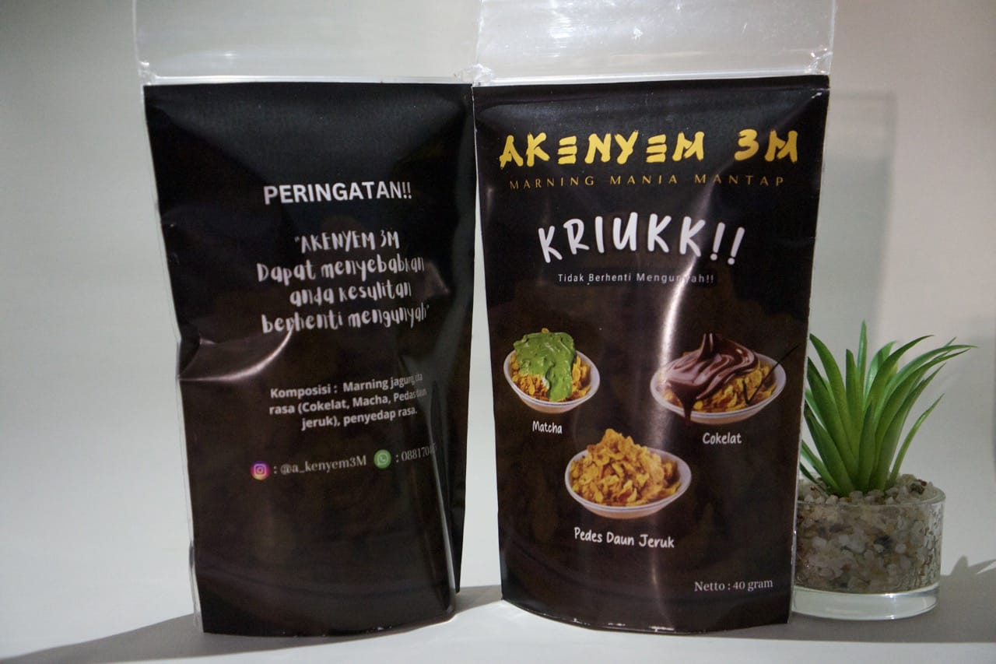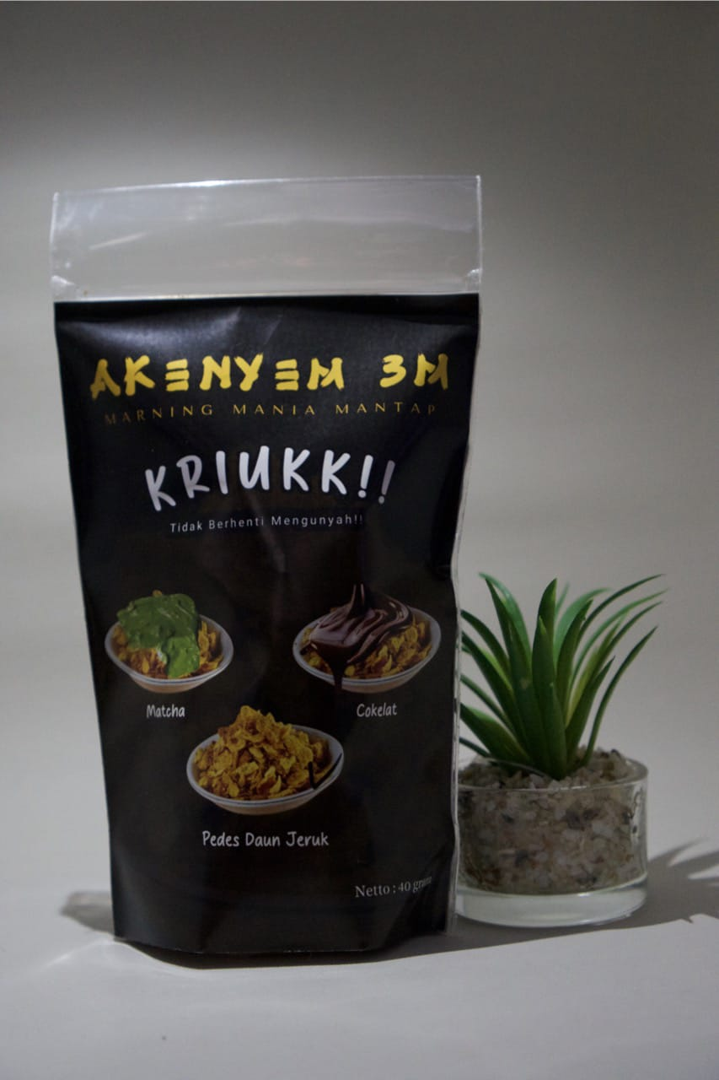Gamabar 1. Produk Snack Marning Varian rasa

**KESIMPULAN**

Hasil dari kegiatan Pengabdian Masyarakat kepada mahasiswa Fakultas Ekonomi dan Bisnis Universitas dr Soebandi menunjukkan kesuksesan. Mahasiswa menunjukkan antusiasme yang tinggi dan motivasi yang kuat dalam mempelajari aspek kewirausahaan terutama terkait makanan snack marning varian rasa yang berasal dari jagung, salah satu hasil panen yang signifikan di Jember. Pelatihan ini tidak hanya memberikan keterampilan wirausaha kepada mahasiswa, tetapi juga menanamkan jiwa kewirausahaan, mengasah kemampuan mereka, dan menginspirasi semangat berinovasi dalam dunia wirausaha. Mahasiswa juga diajarkan untuk memiliki sikap pantang menyerah serta kemampuan bersaing, yang merupakan modal penting dalam berwirausaha.

Peningkatan dan pengembangan keterampilan yang diperoleh oleh mahasiswa dari Fakultas Ekonomi dan Bisnis Universitas dr Soebandi diharapkan dapat memberikan dampak positif terhadap pertumbuhan kesadaran akan kewirausahaan. Selain itu, pelatihan ini juga diharapkan dapat mendukung munculnya usaha-usaha kecil yang memiliki potensi untuk meningkatkan pendapatan mahasiswa. Melalui kegiatan ini, diharapkan mahasiswa dapat menjadi lebih mandiri secara finansial, terutama dalam mendapatkan uang saku, dan memperoleh keahlian yang diperlukan untuk merintis usaha sendiri.

**REFERENSI**

Atik. (2021). Analisis Bisnis Dan Tren Konsumsi Masyarakat Kabupaten Bangkalan TerhadapFrozen Food Pada Masa Pandemi Covid 19.AKUNTABILITAS: Jurnal Ilmiah Ilmu-Ilmu Ekonomi, 14(1), 52–68.

Belfield, S. (2008). Field Crop Manual: A Guide to Upland Production in Cambodia Maize. New South Wales:NSW Department of Primary Industries.

BPS. (2018, November 13). Retrieved 2020,from Tuban BPS:https://tubankab.bps.go.id/statictable/20 18/11/13/300/luas-panen-jagung-kedelai-kacang-tanah-kacang-hijau-ubi-kayu-ubi-jalar-menurut-kecamatan-di-kabupaten-tuban-hektar-2017-.html

Firmansyah, K., Fadhli, K., Noviandy, I. A., & Rini, S. (2020). Pengenalan Media Sosial dan E- Commerce sebagai Media Pemasaran serta Pengemasan Frozen Food. Jumat Ekonomi: Jurnal Pengabdian Masyarakat, 1(1), 43-48.

Hariana, H., Mardin, H., & Lasalewo, T. (2021). Peranan Mahasiswa Kkn Dalam Melaksakanan Kegiatan Tambahan Di Lokasi Pengabdian Desa Botuwombato. Jurnal Abdimas Terapan, 1(1), 10–16. <https://doi.org/10.56190/jat.v1i1.3>

Irham Fahmi, Kewirausahaan Toeri, Kasus dan Solusi, Bandung: Alfabeta, 2014, p.2 Suryana, Kewirausahaan Kiat dan Proses Menuju Sukses, Jakarta: SalembaEmpat, 2014,p. 10

Layn, U. G., Botanri, A. A. A., Lekransy, F., & Willem, D. (2023) Upaya Mahasiswa KKN Tematik Unpatti Dalam Wujud Pengabdian Masyarakat Di Negeri Tulehu. 1, 8–19.

Mukti, G. W., Sadeli, A. H., & Kusno, K.(2018). Penguatan Kapasitas Kewirausahaan Petani Muda Hortikultura Skala Kecil di Kecamatan Parongpong, Kabupaten Bandung Barat.Kumawula, 50-61.

Mustafidah, A. (2017). Pelatihan Pengolahan Makanan Tradisional Untuk Meningkatkan Potensi Kreasi Olahan Basah Singkong di Desa Gayamharjo Prambanan Sleman. Jurnal Bakti Saintek: Jurnal Pengabdian Masyarakat Bidang Sains Dan Teknologi , 1(2), 79. <https://doi.org/10.14421/jbs.1168>

Nadeak, E., & Elfaladonna, F. (2023). Pelatihan Pembuatan Modul Ajar Interaktif Bagi Guru dengan Menggunakan Canva ( Studi Kasus : SDN 204 Palembang ). 2(3), 201–206.

Novita. (2022). Pelatihan Pembuatan Produk Frozen Food Pada Kelompok Usaha Bersama JPK: Jurnal Pengabdian Kompetitif. Vol. 1, No.1,Mei 2022 , pp. 9-179

Nulhaqim, S. A., Wibowo, H., Irfan, M., & Gutama, A. S. (2021). Peningkatan Kapasitas Dalam Pemasaran Online Bagi Pelaku Usaha Kecil Yang Terdampak Kondisi Pandemi Covid-19. Kumawula: Jurnal Pengabdian Kepada Masyarakat, 4(1), 165. <https://doi.org/10.24198/kumawula.v4i1.32453>

Oraplawal, M. J., Haumahu, J. P., & Risamasu, R. G. (2019). Evaluasi Kesesuaian Lahan Tanaman Kacang Tanah (Arachis hipogeae L.) di Desa Werwaru Kecamatan Pulau Moa. Jurnal Budidaya Pertanian, 14(1), 35–40. https://doi.org/10.30598/jbdp.2018.14.1.35

Setyaningrum, D., & Maghfiroh, A. M. (2020).Pendampingan Pengurusan Izin Edar BPOM Produk Jamu Gendong Desa Ngablak, Kecamatan Dander, Kabupaten Bojonegoro. Jurnal Abdinus, 235-245.

Solihah, R. (2020). Pemberdayaan Masyarakat melalui Pemanfaatan Pekarangan sebagai Warung Hidup Keluarga di Desa KutaMandiri Kecamatan Tanjungsari.Kumawula, 204-215.

Solihin, D., Ahyani, A., Karolina, K., Pricilla, L., & Octaviani, I. S. (2021). Pelatihan Pemasaran Online Berbasis Digital Untuk Meningkatkan Penjualan Bisnis Online Pada Umkm Di Desa Cicalengka Kecamatan Pagedangan Kabupaten Tangerang. Dedikasi Pkm, 2(3), 307. https://doi.org/10.32493/dedikasipkm.v2i3.10726

Susiawati, I., Mardani, D., Sugiman, M., Maulana, R. A., Rozani, N. G., Faddillah, H., & Wajiri. (2022). Pemberdayaan Sumber Daya Manusia (SDM) di Masjid Darurrahman (Studi Kasus Mahasiswa KKN di Desa Kertanegara). Jurnal Pendidikan Dan Konseling, 4(5), 1532–1542.

Syardiansah, S. (2019). Peranan Kuliah Kerja Nyata Sebagai Bagian Dari Pengembangan Kompetensi Mahasiswa. JIM UPB (Jurnal Ilmiah Manajemen Universitas Putera Batam), 7(1), 57–68. <https://doi.org/10.33884/jimupb.v7i1.915>

Ullah, I., Ali, M., & Farooqi, A. (2010).Chemical and Nutritional Properties of Some Maize (Zea mays L.) Varieties Grown in NWFP, Pakistan. Pakistan Journal of Nutrition, 1113-1117

Widowati, S. (2012). Keunggulan Jagung QPM (Quality Protein Maize) dan Potensi Pemanfaatannya dalam Meningkatkan Status Gizi. Pangan, 171-184.\

Wulandari, F., & Batoro, J. (2016). Etnobotani Jagung (Zea mays L.) Pada Mayarakat Lokal di Desa Pandansari Kecamatan Poncokusumo Kabupaten Malang.Jurnal Biotropika, 17-24.

Yanti, Y., Busniah, M., Syarif, Z., & Pasaribu,I. S. (2019). Peningkatan Kreativitas Masyarakat melalui Usaha Produk Olahan Tanaman Palawija di Nagari Sungai Durian, Solok, Sumatera Barat.Agrokreatif, 58-63

Yunitasari, F. I., Bahruddin, M., & Dewanto, T. H. (2014). Perancangan Media Promosi Diva Snack Frozen Food Sebagai Upaya Meningkatkan Brand. Jurnal Art Nouveau,2(1),9-16.https://jurnal.dinamika.ac.id/index.php/ArtNouveau/article/download/371/193.